**临泉县关庙镇全面建设小康社会大事迹**

1. **脱贫攻坚取得新成效**

全村人口1456户，总人数5898人。刘老家村建档立卡贫困户182户，502人，在政府相关政策帮扶下已全部脱贫。

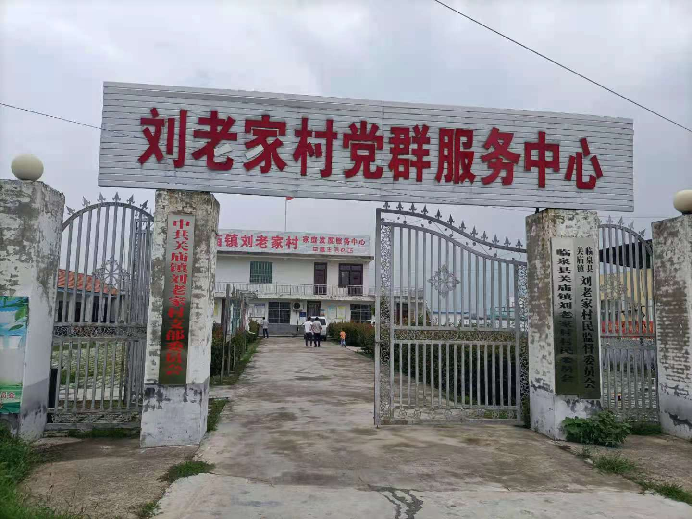

**二、础设施建设持续完善**

2016年以来，陆续建造刘老家村卫生室，村室，刘老家小学，极大的改善了周边群众的健康，教育问题。2017年以来，陆续建设简庄、蒋庄、周庄、刘楼、相公庄、刘老家，6个自然村的文化广场，截止到目前刘老家村文化广场全部建成，极大丰富群众文化生活;2017年以来刘老家村户厕改造414户，简庄、蒋庄、周庄、刘楼、相公庄、刘老家，6个自然村公厕陆续建成，极大的改善了村居环境，2021年6月，刘老家村土地流转382亩，带动10户贫困户就业。建成高标准农田项目，给周边群众带来了就业机会，实现群众家门口就业；2019年村村通道路工程全面实现，群众家家户户用上了安全的自来水；网络光纤全覆盖，网上消费成为新业态。

